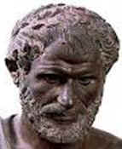 ARISTÓTELES, filósofo
«Dios es omnipotente, perfectísimo y necesario. Él constituye la causa primera del mundo, el principio eterno de todas las cosas, la causa principal del movimiento»
«Dios es realmente personal, y espiritualmente pensante. Él posee la vida perpetua y bienaventurada»

